При содействии греческого культурного центра
 | МАСТЕР-КЛАССЫ  «роспись и Декорирование» предметов  В МУЗЕЕ «ДОМ ИКОНЫ» | 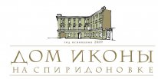
Приглашаем на мастер-классы по различным видам декора и ручного творчества:
Витражная роспись, Декупаж, Кракелюр, Роспись по ткани, Состаривание материалов, Золочение, Украшения из пластичесих масс и другие.
Находясь среди подлинных шедевров древнерусского и греческого искусства, вы сможете создавать собственные творения!
Во время мастер-класса вы узнаете много технических приемов и хитростей, с помощью которых сможете превращать обычные домашние вещи в авторские эксклюзивные подарки.
Умение рисовать совсем не обязательно, достаточно любопытства и любви к творчеству.

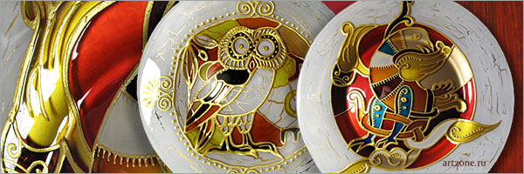
На рисунке: тарелки, которые мы будем расписывать на первом мастер-классе по витражной росписи
(одну на выбор). Сова – греческий символ мудрости. Птица в орнаменте - древнерусский символ благополучия.
Образцы работ по витражной росписи вы можете увидеть на сайте www.artzone.ru
Мы начинаем наши занятия техникой витражной росписи.
Вы освоите технику переноса рисунков, нанесения специальных контуров и холодных витражных красок. А также получите консультацию о различных видах материалов и магазинах, где их можно приобрести.
Курс состоит из пяти мастер-классов:
- Роспись тарелки (базовый мастер-класс). 3 часа
- Роспись в технике «живописи по стеклу». 3 часа.
- Роспись и декор объемного предмета. 3 часа.
- Травление зеркального объекта. 3 часа.
- Хитрости «мармарирования». 3 часа.
Все занятия, за исключением первого по базовой технике, автономны, и их можно пройти по желанию. В течение года занятия будут повторяться, поэтому, если Вы пропустили какую-то тему или хотите закрепить, взяв другой рисунок, то ее можно будет пройти позже.
Длительность мастер-класса – 3 часа, стоимость 1500 руб. со всеми материалами.
Предмет для росписи Вы приносите свой на выбор. В первый мастер-класс тарелка входит в стоимость. Результатом каждого мастер-класса будут являться полученные знания и расписанный Вами авторский предмет.
Освоив эту технику, Вы сможете преобразить любые стеклянные поверхности в доме: светильники, вазы, бокалы, бра, основания для торшеров, зеркальные дверцы в шкафах, межкомнатные стеклянные перегородки, а также получить удовольствие от восторга родных и друзей от Ваших авторских подарков.
Занятия будут проходить по средам в 19 час., по четвергам в 13 час. и по субботам в 12 часов по адресу: ул. Спиридоновка, дом 4, телефон: (495)690-54-74, office@dom-ikony.ru, музей «Дом Иконы». В зале работает КОНДИЦИОНЕР!
Записаться и получить дополнительную информацию по предстоящим мастер-классам можно по телефонам: (495)690-54-74, (495)7084809, 7084810.
ЗАНЯТИЯ ПО ПЕРВОЙ ТЕМЕ «Роспись тарелки (базовый мастер-класс)» ПРОЙДУТ:
25 АВГУСТА (СРЕДА) с 19 ЧАСОВ, 26 АВГУСТА (ЧЕТВЕРГ) с 13 ЧАСОВ.

